Статистический анализ возможных триггерных механизмов для возникновения геомагнитных суббурь

Н.А. Бархатов¹, С.Е. Ревунов¹, О.М. Бархатова², В.Г. Воробьев³, Е.А. Ревунова²

¹Нижегородский государственный педагогический университет им. К. Минина
²Нижегородский государственный архитектурно-строительный университет
³Полярный геофизический институт, Апатиты, Россия

Аннотация

Работа посвящена статистическому анализу факторов, сопровождающих возникновение изолированных геомагнитных суббурь в магнитосфере Земли под воздействием солнечного ветра. Особое внимание уделено определению условий, при которых инициируются суббури, а также исследованию триггерных механизмов, запускающих эти процессы. В статье рассматривается роль различных параметров солнечного ветра, включая скорость, плотность и межпланетное магнитное поле в динамике магнитосферных возмущений. Особо отмечена высокая корреляция значений индекса SYM-H с индексом AL, ассоциированным с изолированными суббуревыми событиями, которые возникают на фоне глобальных магнитосферных возмущений. Это свидетельствует о тесной взаимосвязи локальных и глобальных процессов в системе «солнечный ветер — магнитосфера» и подчёркивает необходимость комплексного подхода к исследованию космических бурь и суббурь. Проведённый анализ позволил выявить статистические зависимости между вариациями межпланетных параметров и интенсивностью суббурь, что открывает возможность более точного прогнозирования подобных явлений. Практическая значимость исследования определяется влиянием геомагнитных суббурь на функционирование космических аппаратов, систем глобальной навигации и наземных коммуникаций, чувствительных к космической погоде. Полученные результаты позволяют уточнить представления о перераспределении энергии в магнитосфере и вносят вклад в развитие теоретических моделей её динамики.

Введение

Изучение геомагнитных суббурь относится к ключевым вопросам исследовательской программы по динамике магнитосферы и её взаимодействия с солнечным ветром. В последнее время эмпирические исследования показали, что суббури не всегда инициируются исключительно внутренними процессами в магнитосфере. Такие внешние воздействия как ориентация и вариации межпланетного магнитного поля, динамическое давление солнечного ветра неоднократно упоминаются как возможные триггеры. Один из классических подходов в подобных исследованиях — статистические исследования зависимости начала суббурь от предшествующих событий, таких как поворот ММП на север после протяжённого периода преобладающего южного поля или внезапных скачков давления солнечного ветра. В работе [1] показано, что далеко не все суббури следуют этим внешним воздействиям, что породило деление на «triggered» и «non-triggered» суббури и необходимость уточнения предшествующих условий. Другой вклад в развитие темы внесли работы, где анализируется пространственно-временные последовательности данных из хвостовой части магнитосферы. Так в исследовании [2] демонстрируется, что динамика магнитного поля в средней хвостовой зоне (~15-25 R_{E}) часто опережает околоземную динамику, что ставит под сомнение упрощённые модели, в которых суббуря запускается исключительно под действием процессов пересоединения магнитных полей на дневной стороне Земли. Сравнительно недавние работы, такие как [3], статистически детализируют характеристики суббурь различной интенсивности, их сезонные и суточные вариации, а также зависимость суббурь от этапов солнечного цикла. При этом рассматривается поведение геомагнитных индексов и параметров солнечного ветра перед суббуревыми событиями.
Актуальность представленного нами статистического анализа определяется несколькими причинами. Во-первых, с ростом зависимости наземных технологий от спутниковых систем, точной навигации, связи и электрических сетей, даже локальные геомагнитные возмущения могут вызывать сбои или ускоренный износ оборудования. Прогнозирование суббурь, особенно изолированных, которые могут возникать без полного развития магнитной бури, становится критическим для оценки рисков. Во-вторых, современное развитие инструментов наблюдения — спутниковых миссий, глобальных сетей магнитометров и высокочастотных радиозондов — позволяет собирать большие обширные наборы данных, что делает возможным выявление тонких статистических связей, которые ранее могли оставаться незаметными. Использование таких данных может помочь отличить ситуации, когда суббуря вызвана внешним триггером, от тех, где доминируют внутренние процессы, и определить, какие комбинации параметров солнечного ветра (скорость, плотность, ориентация поля, давление и др.) наиболее вероятно приводят к ее запуску.

Используемые данные и методика исследования

Материалом для исследования послужили изолированные суббури, отобранные по вариациям минутных значений индекса AL за зимние сезоны с 1995 г. по 2012 г. Поиск таких суббурь проводился визуально по суточным вариациям AL индекса. Было использовано 106 изолированных суббуревых событий различной интенсивности, каталог которых представлен на страницах (http://pgia.ru/lang/en/data/). Данные по индексам магнитной активности и по параметрам межпланетной среды с разрешением в 1 мин взяты на портале OMNI Web (http://cdaweb.gsfc.nasa.gov/). Оценка возможных триггерных механизмов, запускающих суббури выполнена на основе анализа распределений значений коэффициентов корреляции между конкретными параметрами, характеризующими замагниченный солнечный ветер (Bx, By, Bz, V, N, P=NV²), магнитосферными индексами PC и SYM/H и индексом AL для описания суббуревой активности. Согласно [4] для каждой изолированной суббури определены интервалы её фазы зарождения. Корреляция вычисляется для всех 106 событий в этом интервале между парами Bx-AL, By-AL, Bz-AL, N-AL, V-AL, P-AL, PC-AL, SYM/H-AL (см. рис. 1).

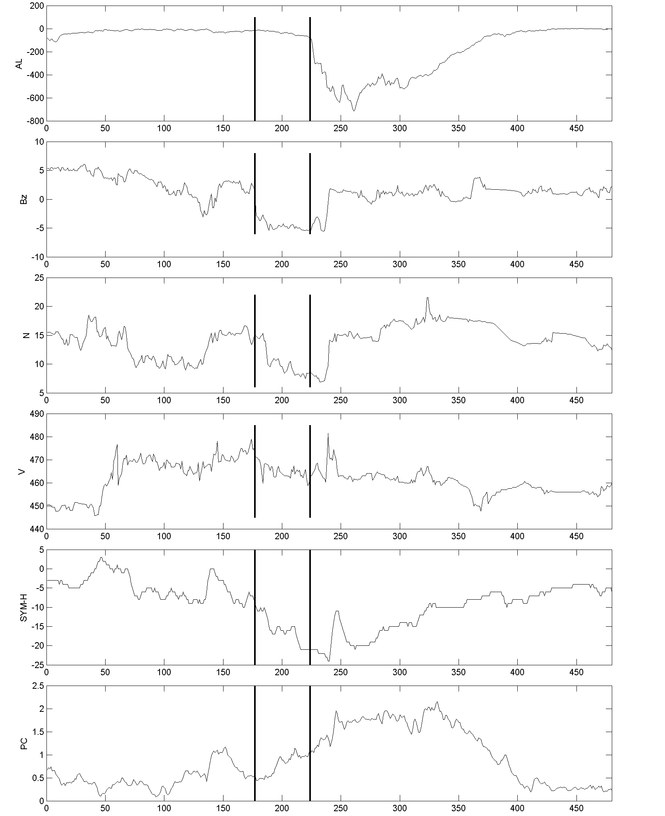

Рис. 1. Пример визуализации параметров события изолированной суббури. Вертикальные метки ограничивают интервал расчета корреляции между конкретным параметром (Bx, By, Bz, N, V, P, PC, SYM/H) и AL-индексом. Интервал соответствует фазе зарождения суббури [4].

Результаты статистического анализа

Демонстрация полученных результатов в интервале фазы зарождения суббурь анализируемых событий приведена ниже на графиках статистического распределения (рис. 2-9). На рис. 2 и 3 демонстрируется распределение коэффициентов корреляции R между парами данных Bx-AL и By-AL. На рис. 4 и 5 демонстрируется распределение коэффициентов корреляции R между парами данных Bz-AL и Р-AL. На рис. 6 и 7 демонстрируется распределение коэффициентов корреляции R между парами данных N-AL и V-AL. При этом можно заметить, что на рис. 2-7 для указанных параметров статистическое распределение наблюдается вблизи нуля. Это и не удивительно, поскольку ПСВ уже отработали к началу рассмотренного временного интервала, но вследствие инерции развития суббури индекс AL это еще не отразил на рассмотренном ограниченном интервале.

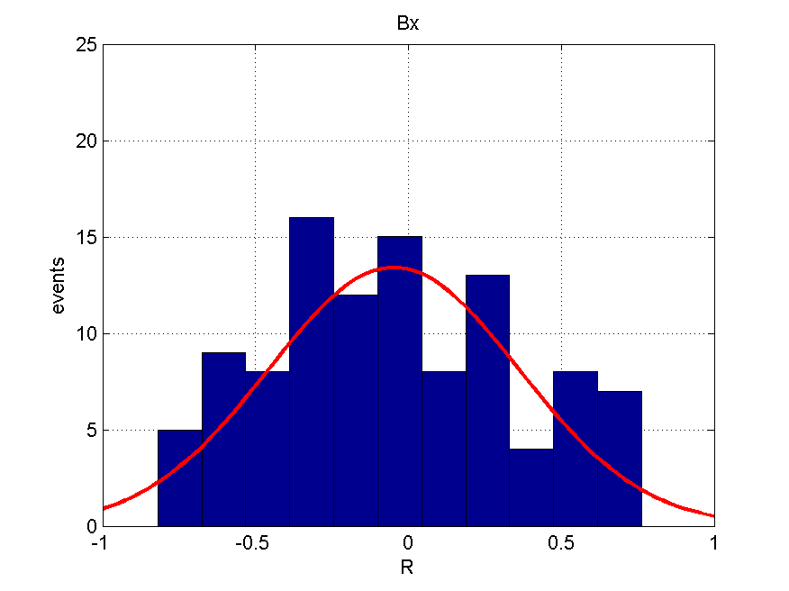  Рис. 2. Распределение R(Bx, AL) | 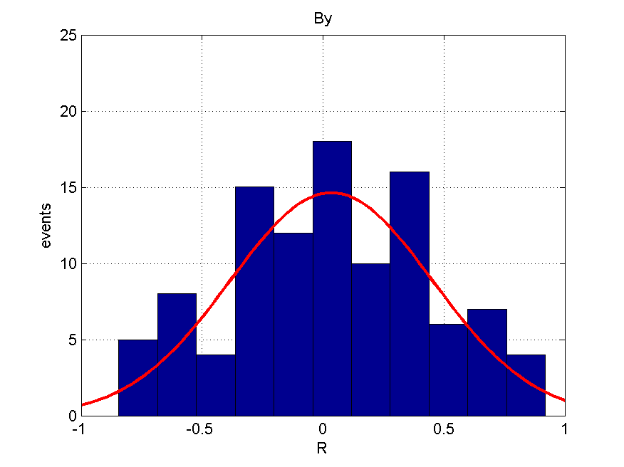  Рис. 3. Распределение R(By, AL)
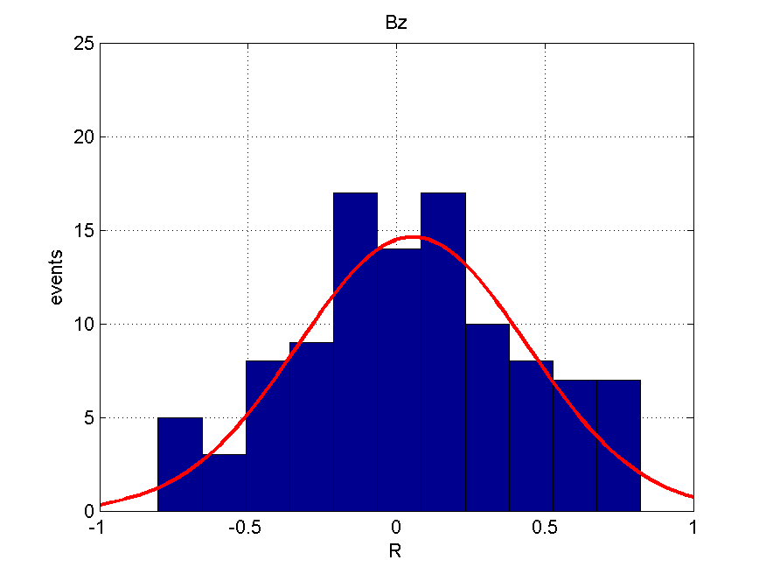  Рис. 4. Распределение R(Bz, AL) | 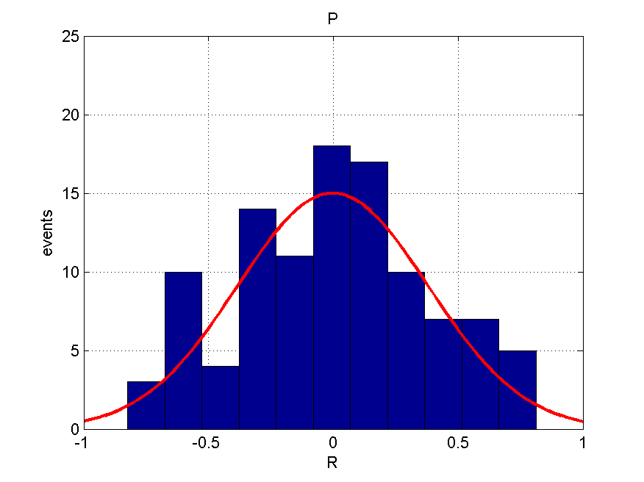  Рис. 5. Распределение R(P, AL)
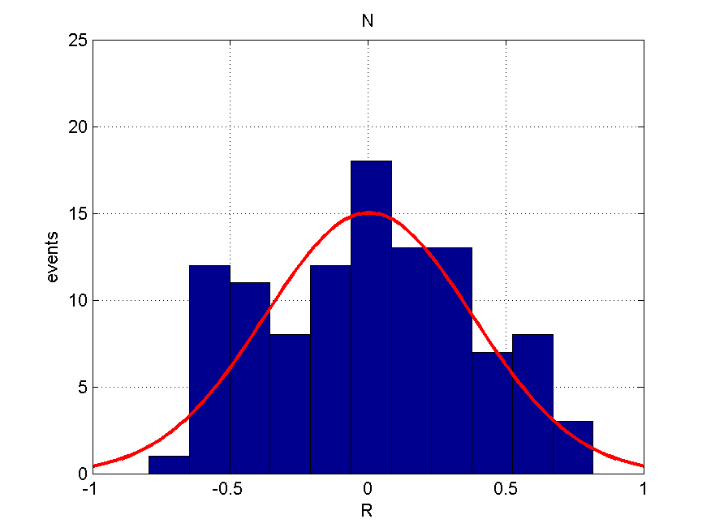  Рис. 6. Распределение R(N, AL) | 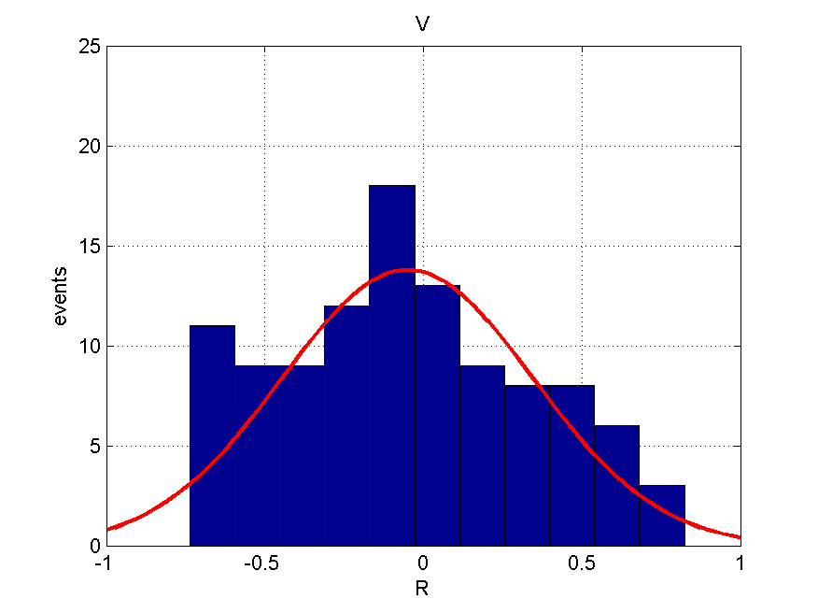  Рис. 7. Распределение R(V, AL)
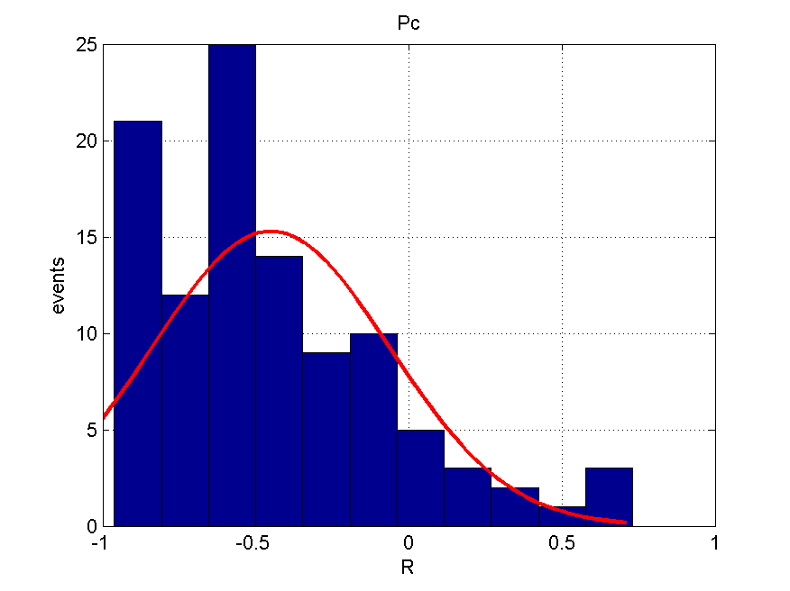  Рис. 8. Распределение R(PC, AL) | 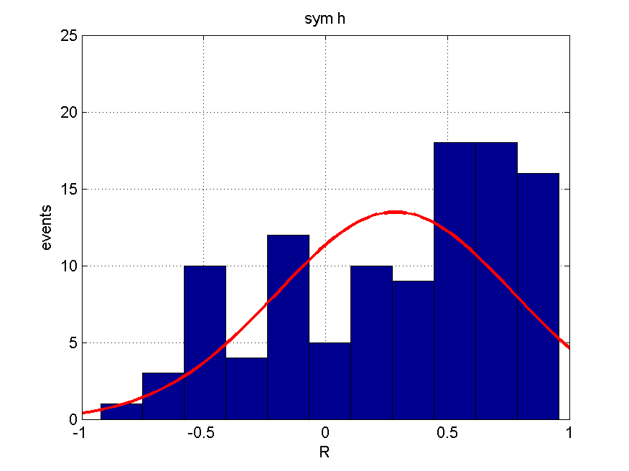  Рис. 9. Распределение R(SymH, AL)

На рис. 8 и 9 демонстрируется распределение коэффициентов корреляции R между парами данных PC-AL и SymH-AL. Для индекса РС наблюдается заметная группировка в области высокой антикорреляции с индексом AL, для SYM-H напротив в области высокой корреляции с индексом AL. Это означает, что магнитосферные процессы были запущены и заметны даже на ограниченном рассмотренном временном интервале.

Обсуждение результатов

Установленная высокая антикорреляция индекса РС с индексом AL свидетельствует об увеличении значений PC-индекса в фазе зарождения суббури и может указывать на накопление энергии в магнитосфере перед её разрядкой в виде суббури [5]. Поскольку РС-индекс фиксирует изменения в электродинамических процессах в полярных областях, то суббуревой индекс AL в свою очередь начинает фиксировать перераспределения токов и плазмы в магнитосфере. Установленная высокая корреляция значений SYM-H с индексом AL обусловлена изначальным выбором изолированных суббуревых событий, происходящих на фоне глобальных магнитосферных возмущений, когда энергия перераспределяется по всей магнитосфере. Таким образом, настоящее исследование, направленное на статистический анализ возможных триггерных механизмов суббурь, призвано заполнить пробел в знаниях о прогнозе таких событий, уточнить условия внешних и внутренних воздействий, а также внести вклад в сдерживание технологических и инфраструктурных рисков, связанных с космической погодой.

Список литературы

- Hsu, T.-S., and R. L. McPherron, Occurrence frequencies of IMF triggered and nontriggered substorms // J. Geophys. Res.,108(A7), 1307, doi:10.1029/2002JA009442. 2003
- Lin, N., H. U. Frey, S. B. Mende, F. S. Mozer, R. L. Lysak, Y. Song, and V. Angelopoulos, Statistical study ofsubstorm timing sequence // J. Geophys. Res., 114, A12204, doi:10.1029/2009JA014381. 2009
- Fu, H., Yue, C., Zong, Q.-G., Zhou,X.-Z., & Fu, S.. Statisticalcharacteristics of substorms withdifferent intensity // Journal ofGeophysical Research: Space Physics,126, e2021JA029318. https://doi.org/10.1029/2021JA029318. 2021
- Воробьев В.Г., Ягодкина О.И., Зверев В.Л. Исследование изолированных суббурь: условия генерации и характеристики различных фаз // Геомагнетизм и аэрономия. Т. 56. № 6. С. 721–732. 2016
- Бархатов Н.А., Воробьев В.Г., Ревунов С.Е., Ягодкина О.И. Проявление динамики параметров солнечного ветра на формирование суббуревой активности // Геомагнетизм и аэрономия. Т. 57. №3. С. 273–279. 2017

БАРХАТОВ Николай Александрович
ФГБОУ ВПО «Нижегородский государственный педагогический университет им. Козьмы Минина», докт. физ.-мат. наук, проф. кафедры физики и математики и физико-математического образования, зав. лабораторией физики солнечно-земных связей
nbarkhatov@inbox.ru

РЕВУНОВ Сергей Евгеньевич
ФГБОУ ВПО «Нижегородский государственный педагогический университет им. Козьмы Минина», канд. физ.-мат. наук, доц. кафедры физики и математики и физико-математического образования, нс лаборатории физики солнечно-земных связей
revunov@inbox.ru

БАРХАТОВА Оксана Михайловна
ФГБОУ ВПО «Нижегородский государственный архитектурно-строительный университет», канд. физ.-мат. наук, доц. кафедры общей физики и теоретической механики, н.с. лаборатории физики солнечно-земных связей
o.barkhatova@inbox.ru

ВОРОБЬЕВ Вячеслав Георгиевич
ФГБНУ Полярный геофизический институт (ПГИ), гл.н.с. лаборатории полярных сияний, докт. физ.-мат. наук
vorobjev@pgia.ru

РЕВУНОВА Елена Алексеевна
ФГБОУ ВПО «Нижегородский государственный архитектурно-строительный университет», канд. физ.-мат. наук, доц. кафедры общей физики и теоретической механики, н.с. лаборатории физики солнечно-земных связей
revunova.elena@mail.ru

Statistical analysis of possible trigger mechanisms for the occurrence of geomagnetic substorms

The paper is devoted to the statistical analysis of factors accompanying the occurrence of isolated geomagnetic substorms in the Earth's magnetosphere under the influence of solar wind. Particular attention is paid to determining the conditions under which substorms are initiated, as well as to studying the trigger mechanisms that launch these processes. The article discusses the role of various solar wind parameters, including speed, density, and interplanetary magnetic field, as well as their influence on the dynamics of magnetospheric disturbances. Particular attention is paid to the high correlation between the SYM-H index and the AL index associated with isolated sub-storm events that occur against the background of global magnetospheric disturbances. This indicates a close relationship between local and global processes in the solar wind-magnetosphere system and emphasizes the need for a comprehensive approach to the study of space storms and substorms. The analysis revealed statistical dependencies between variations in interplanetary parameters and the intensity of substorms, which opens up the possibility of more accurate forecasting of such phenomena. The practical significance of the study is determined by the influence of geomagnetic substorms on the functioning of spacecraft, global navigation systems, and ground-based communications that are sensitive to space weather. The results obtained allow us to refine our understanding of energy redistribution in the magnetosphere and contribute to the development of theoretical models of its dynamics.

